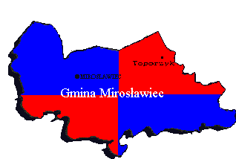

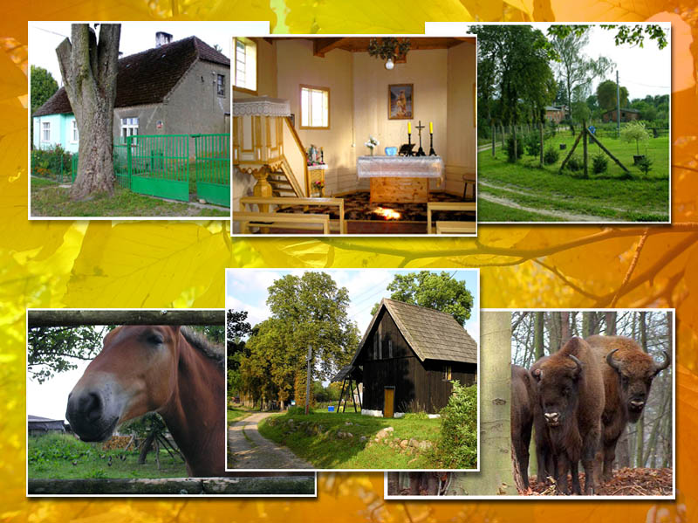




Spis treści:

- Uwarunkowania kulturowe………………………………………………………….. 4
  - Rys historyczny………………………………………………………………… 4
  - Spis obiektów chronionych……………………………………………………. 5
    - Spis obiektów prawnie chronionych (wpisanych do rejestru zabytków)……… 5
    - Spis obiektów objętych ochroną konserwatorską……………………………… 6

2. Lokalne wartości środowiska przyrodniczego……………………………………… 7
2.1. Warunki geograficzne…………………………………………………………. 7
2.2. Ukształtowanie terenu i formy powierzchni ziemi………………………......... 7
2.3. Warunki klimatyczne………………………………………………………….. 8
2.4. Hydrologia……………………………………………………………………… 9
2.4.1. Wody powierzchniowe…………………………………………………………. 9
2.4.2. Wody podziemne………………………………………………………………. 10

3. Waloryzacja flory i fauny……………………………………………………………. 11
3.1. Charakterystyka flory prawnie chronionej, ginącej i zagrożonej wymarciem…. 11
3.2. Charakterystyka fauny prawnie chronionej w rejonie wsi Toporzyk………….. 13
3.3. Charakterystyka zieleni parkowej i cmentarnej………………………………… 15

4. Ochrona przyrody…………………………………………………………….............. 15
4.1. Obszar Chronionego Krajobrazu (OCHK)…………………………………….. 15
4.2. Natura 2000……..……………………………………………………………... 17
4.3. Pomniki przyrody…………………………………………………………….... 21
4.4. Inne cenne obszary i obiekty……………………………………………………. 22

5. Uwarunkowania rozwoju systemów infrastruktury technicznej…………………… 23
5.1. Zaopatrzenie w wodę…………………………………………………………… 23
5.2. Odprowadzanie ścieków………………………………………………………... 23
5.3. Zagospodarowanie odpadów……………………………………………………. 23
5.4. Zasilanie elektroenergetyczne………………………………………………....... 24
5.5. Zaopatrzenie w gaz i ciepłownictwo……………………………………………. 24

6. Ludność………………………………………………………………………………… 24

7. Oświata…………………………………………………………………………………. 26

8. Ochrona zdrowia, opieka społeczna i bezpieczeństwo………………………………. 27
8.1. Ochrona zdrowia………………………………………………………………. 27
8.2. Bezpieczeństwo publiczne……………………………………………………… 27

9. Rolnictwo i leśnictwo………………………………………………………………….. 27
9.1. Warunki glebowe……………………………………………………………...... 27
9.2. Struktura obszarowa gospodarstw indywidualnych…………………………….. 28
9.3. Ekosystemy leśne……………………………………………………………...... 28

10. Turystyka……………………………………………………………………………… 29

11. Uproszczona Analiza SWOT………………………………………………………….. 30

12. Misja i cele strategiczne dla wsi Toporzyk................................................................... 32

13. Ankieta dla potrzeb Planu Odnowy Miejscowości dla Toporzyka
na lata 2007-2015……………………………………………………………………… 34

14. Harmonogram wdrażania Planu Odnowy Miejscowości dla Toporzyka w latach
2007 – 2015…………………………………………………………………………....... 35

15. Szacunkowy kosztorys planowanego przedsięwzięcia na lata 2007 – 2008............... 36
15.1. Kosztorys budowy placu zabaw............................................................................... 36

16. Opis planowanych zadań ze wskazaniem ich wpływu na rozwój miejscowości
z uwzględnieniem zgodności z charakterem i krajobrazem kulturowym
miejscowości.................................................................................................................... 36

17. Materiały źródłowe…………………………………………………………………….. 38

1. Uwarunkowania kulturowe.

  - Rys historyczny.
Toporzyk (wymieniany także, jako „Długi Dwór”, niem. „Langenhof”) jest to wieś położona około 9 km na południowy – wschód od Mirosławca, na uboczu od ważniejszych szlaków komunikacyjnych. Można tam dotrzeć leśnym traktem od szosy Wałcz – Szczecin.
Toporzyk był wzmiankowany w źródłach w roku około 1595. Należał on wtedy do dóbr mirosławieckich Blankenburgów (spadkobierców w wyniku mariażu Henryka Blankenburga z córką Jerzego Wedla – pana na Mirosławcu).
Podczas lokalnej „wojny domowej” między Henrykiem Blankenburgiem (na przełomie XVI / XVII w.) a jego krewnymi z rodów Günsterberg i Goltz – małżonka uwięzionego przez Blankenburga – Ewalda Goltza – Elżbieta zorganizowała w roku 1601 zbrojny najazd na włości „frydlandzkiego diabła”, w tym szereg wsi doń należących. Ofiarą tego „najazdu” padł i to parokrotnie – Toporzyk, gdzie zrabowano mieszkańcom dobytek i inwentarz żywy w postaci: koni, krów, stada owiec i świń.
Toporzyk należał do roku 1790 do dóbr mirosławieckich Blankenburgów. Później u schyłku wieku XVIII i w wieku XIX wieś często zmieniała właścicieli.
We wsi znajduje się kościółek pw. Jana Chrzciciela, datowany na pierwszą połowę XVIII wieku. Jest to niewielka budowla drewniana ( na fundamencie z kamienia), konstrukcji zrębowej, o charakterze salowym, kryta gontem. Wnętrze nakryte stropem belkowym mieści ołtarz oraz ambonę z drugiej połowy XVII wieku. Wewnątrz znajduje się znacznie starsze wyposażenie o cechach renesansowych. Przy kościele znajduje się drewniana dzwonnica.
W pobliżu wyżej wspomnianego kościółka znajdują się zabudowania dawnego dworu. Obecnie wieś liczy 33 mieszkańców.

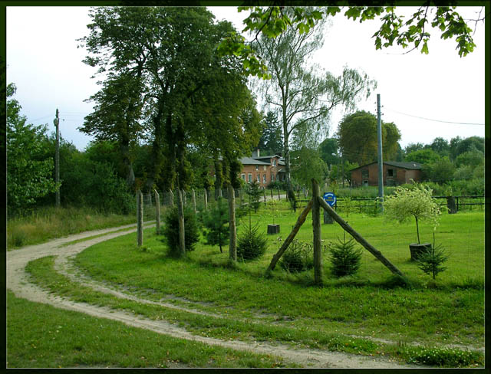

Fot. Widok na wieś Toporzyk.

1.2. Spis obiektów chronionych.

1.2.1. Spis obiektów prawnie chronionych (wpisanych do rejestru zabytków).

- Kościół filialny pod wezwaniem Św. Jana Chrzciciela, drewniany z pierwszej połowy XVIII wieku. Nr rej. A – 46 z 1989 r.
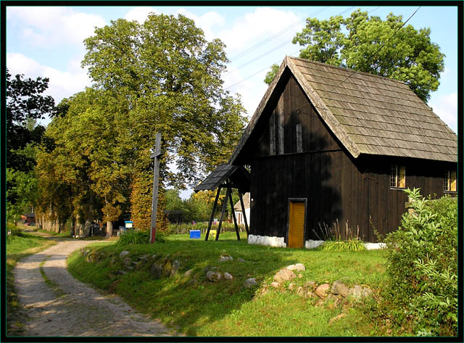

Fot. Widok na kościółek filialny pod wezwaniem Św. Jana Chrzciciela w Toporzyku.
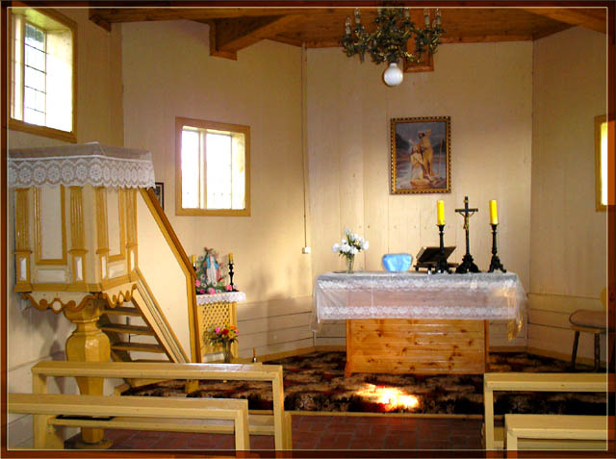

Fot. Wnętrze kościółka w Toporzyku.

- Cmentarz ewangelicki przykościelny z pierwszej połowy XVIII wieku. Nr rej. A – 610 z 1989 r.

    - Spis obiektów objętych ochroną konserwatorską.

- Dom nr 1, murowany z 1911 roku.

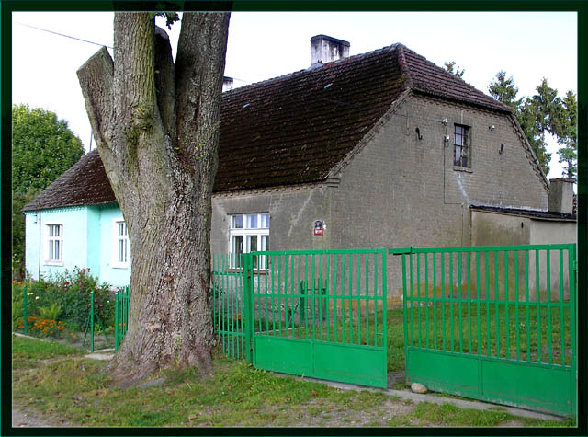

Fot. Widok domu sołtysa wsi Toporzyk.

- Lokalne wartości środowiska przyrodniczego.

2.1. Warunki geograficzne.

Toporzyk jest to wieś położona na południowy – wschód od Mirosławca, na skraju dużego kompleksu leśnego, na uboczu od ważniejszych szlaków komunikacyjnych.
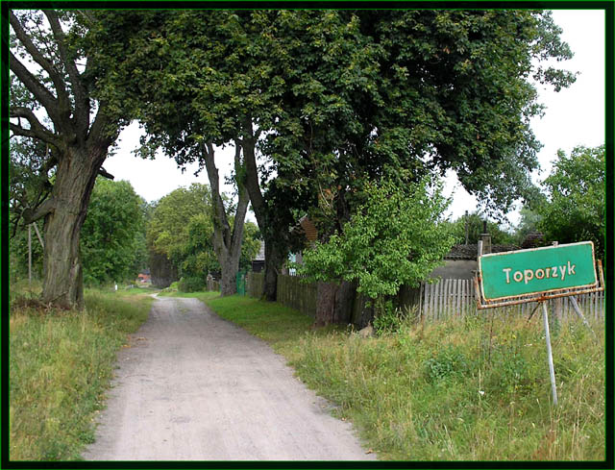

Fot. Widok na drogę wjazdową do wsi Toporzyk.

Wieś wymieniana w dokumentach już w XIV wieku. Posiadała wówczas nazwę Długi Dwór. Obecnie znajduje się w obszarze gminy Mirosławiec i tworzy jedno spośród jedenastu sołectw. W okolicy Toporzyka znajdują się jezioro Pogorzelskie i jezioro Rakowe należące do gminy Wałcz.

  - Ukształtowanie terenu i formy powierzchni ziemi.

Ukształtowanie powierzchni gminy Mirosławiec charakteryzuje się dużą zmiennością .
Na terenie Toporzyka istnieje i wyraźnie wyróżnia się na linii postoju lądolodu strefa pagórków stanowiących fragment moreny czołowej. Na ich przedpolu są niewielkie pola sandrowe, których powierzchnia obniża się od 140 m n.p.m. na północy do 120 m n.p.m. na południu.

Toporzyk stanowi najwyższe wzniesienie, leżące na zachód od wsi o tej samej nazwie, wznoszące się na wysokość 182 m n.p.m. Wzniesienie to jest wierzchołkiem moreny czołowej.

  - Warunki klimatyczne.

Obszar wsi Toporzyk oraz pozostałej części gminy Mirosławiec leży na pograniczu pomorskiej i nadnoteckiej dzielnicy rolniczo-klimatycznej.
Jest to obszar o klimacie przejściowym pomiędzy strefą chłodniejszego i wilgotniejszego klimatu charakterystycznego dla dzielnicy pomorskiej, a strefą suchego i cieplejszego klimatu, jakim cechuje się dzielnica środkowo – nadnotecka.
Według pomiarów stacji meteorologicznej w Pile:
- średnia temperatura roczna waha się tu w granicach 7,1ºC-8,7ºC;
- wilgotność względna powietrza jest wysoka i wynosi 81%;
- średnia suma opadów wynosi na tym terenie około 650 mm;
- liczba dni pochmurnych wynosi około 140, pogodnych 40;
- pokrywa śnieżna zalega tutaj stosunkowo krótko – średnio 45 dni w przedziale od listopada do kwietnia;
- pod względem opadów jest to najbogatszy rejon w dzielnicy środkowo – nadnoteckiej;
- przez cały rok występują mgły ze szczególnym natężeniem od października do marca.
Bardzo uciążliwe są tzw. „mgły radiacyjne”, poranne, utrzymujące się w zagłębieniach terenu z płytkim zwierciadłem wód gruntowych lub wodą powierzchniową. Najczęściej występują tu wiatry zachodnie z przewagą wiatrów o prędkości 2-5 m/s i 5-10 m/s.
Na terenie Gminy Mirosławiec da się wyróżnić obszary o charakterystycznym mikroklimacie.
Są to:
- kompleksy leśne (przeważnie w północno – zachodniej części gminy).
Występują tu mniejsze prędkości wiatrów, zmniejszona insolacja powierzchni gruntu, mniejsza amplituda temperatur, wydłużony czas zalegania pokrywy śnieżnej i zwiększona wilgotność powietrza;

- doliny i obniżenia o płytko zalegającej wodzie gruntowej, powodującej zwiększoną wilgotność powietrza. Konfiguracja terenu wpływa na zmienną insolację oraz powstawanie zjawiska inwersji termicznej;
- tereny otwarte obejmujące użytki rolne, gdzie warunki klimatyczne są przeciętne, zbliżone do przedstawionych w zestawieniu pagórków morenowych o zmiennej insolacji termicznej w zależności do ekspozycji zbocza i większej dynamice ruchu powietrza terenów zabudowanych, gdzie zmodyfikowane są elementy obiegu wody i nasłonecznienia, a także odczuwalne są wpływy zanieczyszczenia powietrza.

  - Hydrologia.
2.4.1. Wody powierzchniowe.

W gminie Mirosławiec znajduje się sześć stosunkowo dużych obszarów bezodpływowych, z tego pięć położonych jest we wschodniej jego części.
Trzy spośród wszystkich sześciu znajduje się w dorzeczu Gwdy i obejmują obszar na południowy – zachód od wsi Toporzyk.
W niedalekiej odległości od sołectwa Toporzyk znajduje się jezioro Małe Pogorzelskie.

L.p. | Nazwa jeziora | Powierzchnia w ha | Objętość wody w tys. m³ | Głębokość w m |  | Rzędna zwierciadła wody w m n.p.m. | Zlewnia rzeki
1. | Małe  Pogorzelskie | 2,78 | - | - | - | 129,1 | Korytnica

2.4.2. Wody podziemne.

Wody podziemne w gminie występują na jednej lub dwóch warstwach wodonośnych. Prawie cała gmina Mirosławiec, poza niewielkim fragmentem północno – zachodnim położona jest w obrębie czwartorzędowego Głównego Zbiornika Wód Podziemnych (GZWP). Występowanie pierwszego poziomu wodonośnego zależy od geomorfologii, ukształtowania powierzchni ziemi i głębokości zalegania stropu pierwszej warstwy utworów nieprzepuszczalnych.
Na wahania zwierciadła wody gruntowej wpływają główne czynniki klimatyczne, pokrycie terenu, szybkość przenikania i spadki terenu, od których zależy wielkość spływu powierzchniowego. Biorąc pod uwagę wymienione czynniki można wydzielić w gminie Mirosławiec cztery strefy występowania I poziomu wód gruntowych.
Sołectwo Toporzyk należy do strefy IV, która obejmuje pagórki moren czołowych, kemów i ozów występujących na linii postoju lądolodu głównie od Toporzyka po Orle oraz strefy krawędziowe rynien polodowcowych min. w rejonie Jabłonowa. Woda gruntowa występuje tutaj na zmiennych głębokościach, najczęściej od 5 m do 15 m p.p.t.

3. Waloryzacja flory i fauny.
3.1. Charakterystyka flory prawnie chronionej, ginącej i zagrożonej wymarciem.
Lp | Nazwa gatunku | CZ | PL | PZ | DH | CL  m/b | Lokalizacja | Liczba  stanowisk
Gatunki objęte ochroną ścisłą
1. | Pomocnik baldaszkowy | - | - | - | - | 1/3 | k. jez. Wuknik, leśnictwo Toporzyk. | 3
2. | Widłak goździsty | - | - | R | V | 2/- | Leśnictwo Toporzyk. | 4
3. | Widłak jałowcowaty | - | - | R | V | -/3 | Toporzyk. | 3
Gatunki objęte ochroną częściową
1. | Kalina koralowa | - | - | - | - | - | Toporzyk, rz. Piławka, Nieradź, Kosiakowo. | Liczna.
2. | Turzyca piaskowa | - | - | - | - | - | Północny wschód od Orle, l – ctwo Toporzyk. | 5
3. | Wilżyna ciernista | - | - | - | - | -/3 | Kalinówka, Toporzyk. | 2
4. | Chrobotka reniferowa | - | - | - | V | - | Toporzyk, Bronikowo. | 3
5. | Mąkla tarniowa | - | V | - | - | - | Szkółka Toporzyk. | 1
Gatunki ginące i zagrożone wymarciem
1. | Podejźrzon księżycowy | - | - | E |  | 2/2 | Nad jez. Babkowo. | 3
2. | Topola czarna | - | - | V |  | -/1 | Kilka drzew – z sadzenia w I połowie XX w. Łowicz Wałecki – Kierpnik, Drzewoszewo, Jabłonowo. | 3

Objaśnienia:
CZ – Polska Czerwona Księga Roślin (Kaźmierczakowa, Zarzycki 2001).
PL – Lista roślin zagrożonych w Polsce.
PZ – Ginące i zagrożone rośliny naczyniowe Pomorza Zach.. i Wielkopolski.
CL – Czerwona lista m – Meklemburgii, b – Brandenburgii.
DH – gatunki roślin naczyniowych objęte Dyrektywą Habitatową.
Status prawny:
OG – ochrona gatunkowa.
Kategoria zagrożeń:
UV – gatunek narażony na wymarcie.
V – narażone. Jeśli nie przestaną działać czynniki powodujące zagrożenie, w niedalekiej przyszłości znajdą się w kategorii wymierających na Pomorzu Zachodnim.
E – wymierające, których przeżycie jest mało prawdopodobne, jeśli nadal będą działać czynniki zagrożenia.
R – potencjalnie zagrożone.
I – gatunek o nieokreślonym zagrożeniu.
1 – gatunki zagrożone wymarciem.
2 – gatunki silnie zagrożone.
3 – gatunek rzadki.
4 – gatunek o nieokreślonej przynależności.

3.2. Charakterystyka fauny prawnie chronionej w rejonie wsi Toporzyk.

Lp. | Nazwa gatunkowa | Czerwone listy |  |  |  |  | Status ochronny w Polsce | Lokalizacja stanowiska
Lp. | Nazwa gatunkowa | E | PL | PZ | M | B | Status ochronny w Polsce | Lokalizacja stanowiska
Bezkręgowce
1. | Tęcznik mniejszy | - | - | - | 3 | 2 | OG | Na północ od wsi Orle, Toporzyk, oddz. 123,234.
2. | Borodziej próchnik | - | VU | - | - | - | OG | Jez. Małe Pogorzelskie.
3. | Paź królowej | - | V | - | 3 | - | OG | Jez. Kople, Toporzyk, Setnica.
4. | Trzmiel drzewny | - | - | - | - | - | OG | Toporzyk, Jabłonowo, Orle.
5. | Trzmiel ogrodowy | - | - | - | - | - | OG | Łowicz Wał., Toporzyk.
6. | Trzmiel zmienny | - | V | - | - | - | OG | Łowicz Wał., Toporzyk.
Kręgowce
1. | Ropucha paskówka | - | - | 2 | 2 | 2 | OG | Jedno stwierdzenie koło Toporzyka.
2. | Żaba jeziorkowa | - | - | 3 | 2 | 2 | OG | Pospolita na terenie całej gminy.
3. | Żaba śmieszka | - | - | 3 | 2 | 2 | OG | Pospolita na terenie całej gminy.
4. | Żaba trawna | - | - | 3 | 3 | 3 | OG | Pospolita na terenie całej gminy.
5. | Żaba moczarowa | - | - | 3 | 3 | 3 | OG | Pospolita na terenie całej gminy.
6. | Żaba wodna | - | - | 3 | 3 | - | OG | Pospolita na terenie całej gminy.

7. | Jaszczurka żyworodna | - | - | 3 | 3 | 3 | OG | Dol. Korytnicy, dol. Piławki, Toporzyk.

8. | Żmija zygzakowata | - | - | 2 | 2 | 1 | OG | Pojedyncze osobniki spotykane koło Toporzyka.
Ptaki
1. | Białorzytka | - | - | 2 | 3 | 3 | OG | Lęgowa – Toporzyk, Łowicz Wał.
2. | Ortolan | - | - | 1 | 2 | 3 | OG | Lęgowy – Toporzyk, Piecnik, Jadwiżyn, Kolonia Kalinówka.
3. | Płomykówka | - | - | 2 | 2 | 3 | OG | Lęgowa – Łowicz Wałecki, Toporzyk.
4. | Skowronek borowy (lerka) | - | - | 3 | - | 3 | OG | Lęgowy – w lasach k. wsi Toporzyk, Sadowo, Orle.
5. | Skowronek polny | - | - | - | - | - | OG | Lęgowy – koło Sadowa, Hanek, Toporzyka.

Objaśnienia:
CZ – Polska Czerwona Księga Roślin (Kaźmierczakowa, Zarzycki 2001).
PL – Lista roślin zagrożonych w Polsce.
PZ – Ginące i zagrożone rośliny naczyniowe Pomorza Zach.. i Wielkopolski.
CL – Czerwona lista m – Meklemburgii, b – Brandenburgii.
DH – gatunki roślin naczyniowych objęte Dyrektywą Habitatową.
Status prawny:
OG – ochrona gatunkowa.
Kategoria zagrożeń:
UV – gatunek narażony na wymarcie.
V – narażone. Jeśli nie przestaną działać czynniki powodujące zagrożenie, w niedalekiej przyszłości znajdą się w kategorii wymierających na Pomorzu Zachodnim.
E – wymierające, których przeżycie jest mało prawdopodobne, jeśli nadal będą działać czynniki zagrożenia.

R – potencjalnie zagrożone.
I – gatunek o nieokreślonym zagrożeniu.
1 – gatunki zagrożone wymarciem.
2 – gatunki silnie zagrożone.
3 – gatunek rzadki.
4 – gatunek o nieokreślonej przynależności.

3.3. Charakterystyka zieleni parkowej i cmentarnej.

a) Cmentarz w trakcie inwentaryzacji w sezonie 2002/2003 r. na terenie Toporzyka.

Lp. | Lokalizacja  Nr rej. zabytków | Nazwa i rodzaj cmentarza | Charakterystyka
1. | Toporzyk – Dz. Geod. 53 Nr 610 z dn. 20.07.1989 r. Dec. WKZ – 3540/Dec. – 16/89 | Cmentarz przykościelny | Bez walorów przyrodniczych.

4. Ochrona przyrody.

4.1. Obszar Chronionego Krajobrazu (OCHR).
W granicach Toporzyka mieści się Obszar Chronionego Krajobrazu „ Pojezierze wałeckie i Dolina Gwdy”. Obszar ten został wyznaczony na podstawie Rozporządzenia Wojewody Pilskiego Nr 5/88 z dnia 15 maja 1998 (Dz. Urz. Woj. Pil. Nr 13 poz. 83 z 1998r).
Forma ochrony  i nazwa | Obszar chronionego krajobrazu  „Pojezierze wałeckie i Dolina Gwdy”
Podstawa prawna | Rozporządzenie Wojewody Pilskiego Nr 5/98 z dnia 15 maja 1998r. ( Dz. Urz. Woj. Pil. Nr 13 poz. 83 z 1998r).
Lokalizacja | Wschodnia część gminy z wioskami Piecnik, Toporzyk, Jabłonkowo, Jabłonowo wraz z rezerwatami „Rosiczki Mirosławieckie” i „Wielki Bytyń”.

Cel ochrony | Zachowanie swoistych cech młodoglacjalnego krajobrazu z typowymi dla południowego Pomorza cechami reliefu, sposoby użytkowania i zabudową kulturową.
Opis walorów przyrodniczych obiektu | Obiekt posiada bardzo duże walory przyrodnicze – mozaika siedlisk, biotopów i ekosystemów. W granicach Obszaru znajduje się wiele obiektów chronionych, proponowanych do ochrony lub pojedynczych stanowisk gatunków chronionych. Całość otaczają bory sosnowe, łęgi olszowo – jesionowe, bagienne olsy wokół jezior, buczyny i rzadko grądy.
Ocena walorów | Ponadregionalne – bardzo duże krajobrazowe jak również przyrodnicze.
Dyrektywa  siedliskowa | Gatunki: kumak nizinny, jaszczurka zwinka, borowiec wielki, bóbr, wydra, żubr.  Zbiorowiska: las bukowy, pozostałości lasów aluwialnych, twarde oligo – mezotroficzne wody z roślinnością bentosową formacji tzw. „łąk ramienicowych”, zdegradowane torfowiska wysokie zdolne do naturalnej regeneracji, jeziorka dystroficzne.
Dyrektywa ptasia | Bielik, rybołów, muchołówka mała, zimorodek, dzięcioł czarny, kania czarna.
Konwencja  Berneńska | Jaszczurka zwinka, kumak nizinny, ropucha szara, nur rdzawoszyi, łabędź krzykliwy, bielik, rybołów, zimorodek, dzięcioł czarny, muchołówka mała, trzciniak, sowa uszata, puszczyk, kowalik, borowiec wielki, wydra.
Konwencja  Ramsar | Nie.
Zagrożenia | Wzrost wykorzystania rekreacyjnego, rozbudowa osiedli bez odpowiedniej infrastruktury z brakiem właściwego planowania architektonicznego, rozbudowy ciągów komunikacyjnych.

Wskazania  Konserwatorskie i Planistyczne | Utrzymać status Obszaru Chronionego Krajobrazu, na części obszaru ustanowić obszar NATURA 2000 (z rezerwatami Rosiczki Mirosławieckie i Wielki Bytyń), powołać nowe – proponowane użytki ekologiczne utrzymać dotychczas powołane.  Rezerwat nie posiada obowiązującego planu ochrony.

4.2. Natura 2000.

Europejska sieć ekologiczna NATURA 2000 jest krokiem Unii Europejskiej w kierunku trwałego zabezpieczenia zasobów przyrodniczych na obszarze państw członkowskich. W związku z powyższym Rada Ministrów ratyfikowała m.in. następujące dyrektywy:
- Dyrektywa Rady 92/43/EWG z dnia 21 maja 1992 r., w sprawie siedlisk naturalnych oraz dzikiej fauny i flory, tzw. Dyrektywa Siedliskowa.
- Dyrektywa 79/409/EWG z dnia 2 kwietnia 1997 r., w sprawie ochrony dziko żyjących ptaków, tzw. Dyrektywa Ptasia.
Mają one na celu powstanie wspólnej europejskiej sieci terenów chronionych, na którą składają się:
- Obszary Specjalnej Ochrony (OSO) – ptaków,
- Specjalne Obszary Ochrony (SOO) – siedlisk,

SOO i OSO na terenie gminy Mirosławiec

Typ | Kod obszaru | Nazwa obszaru | Powierzchnia (ha)
F | PLB300012 | „Puszcza nad Gwdą” | 77678,9 ha
B | PLH320045 | „Mirosławiec” | 4428,2 ha

Ogólna charakterystyka obszaru:
„PUSZCZA NAD GWDĄ”
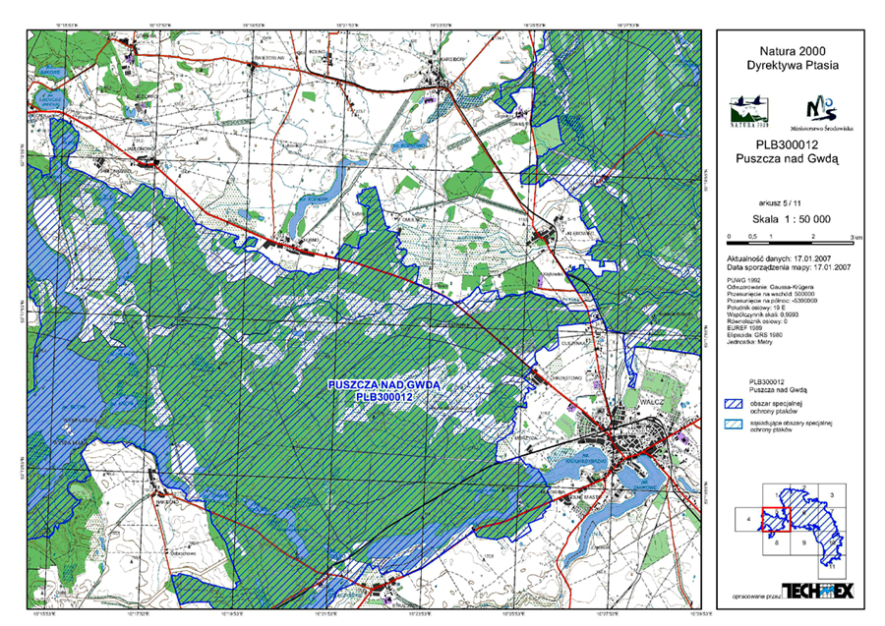

Jest to rozległy kompleks leśny obejmujący w większości bory sosnowe, a na dnie i zboczach dolin – lasy liściaste i mieszane. Silnie urozmaicona, postglacjalna rzeźba terenu
przyczynia się do zróżnicowania siedlisk. Wokół jezior (głównie eutroficznych, ale również dystroficznych z cennymi gatunkami i zbiorowiskami roślinnymi) o powierzchni od kilku do kilkudziesięciu ha, utrzymują się rozległe torfowiska niskie, przejściowe i wysokie oraz tereny podmokłe.
Jest to również obszar źródliskowy kilku rzek. W obrębie ostoi znajdują się także połacie łąk kośnych, pola orne mają niewielki udział powierzchniowy. Na terenie ostoi zachowały się umocnienia Wału Pomorskiego z lat 1934-1945 (Nadarzyce, Szwecja, Jastrowie) - potencjalne zimowiska nietoperzy.
Występuje tutaj, co najmniej 8 gatunków ptaków z Załącznika I Dyrektywy Ptasiej, 5 gatunków z Polskiej Czerwonej Księgi (PCK).

Bardzo ważna występuje w regionie ostoja lęgowego lelka, lerki i dzięcioła czarnego. W okresie lęgowym obszar zasiedlany jest, co najmniej 1% populacji krajowej (C3 i C6) następujących gatunków ptaków: dzięcioł czarny, gągoł, kania czarna (PCK), kania ruda (PCK), lelek, lerka, nurogęś, puchacz (PCK) i rybołów (PCK).
„Puszcza nad Gwdą” to rozległy kompleks leśny z dobrze zachowanymi naturalnymi zbiorowiskami wodno-błotnymi stanowiący stanowisko rzadkich i zagrożonych gatunków zwierząt i roślin naczyniowych oraz bogatej flory mszaków i roślin naczyniowych. Jest jednym z 5 wolno żyjących stad żubra w Polsce (ok. 25 os.).
W obrębie obszaru specjalnej ochrony znajdują się czyste nizinne rzeki - dopływy Gwdy (Płytnica, Rurzyca i Piława) o charakterze "pstrągowym". Częste jest występowanie dobrze wykształconych rozległych kompleksów źródliskowych ze specyficzną szatą roślinną. Występują tu cenne lasy liściaste (głównie buczyny), z licznymi oczkami wytopiskowymi w okolicach Wałcza (Bukowina).
Ogólna charakterystyka obszaru:
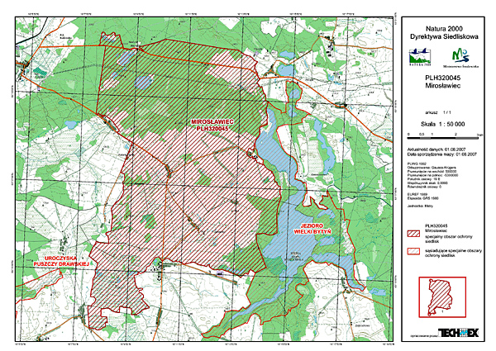
„ MIROSŁAWIEC”

Obszar stanowi fragment lasów wałeckich. Ponad połowę obszaru zajmują zbiorowiska leśne: drzewostan iglasty i mieszany (z przewagą sosny) na średniożyznych i żyznych siedliskach, oraz drzewostan bukowy i dębowy w okolicach jeziora "Wielki Bytyń" oraz wsi Orle. Prawie połowa zbiorowisk pochodzi z zalesień gruntów porolnych. Dużą część użytków rolnych w regionie stanowią łąki i pastwiska, a znaczną rolę odgrywa hodowla bydła. W granicach obszaru występują też jeziora i cieki. Obszar, który zasiedla stado żubrów wynosi około 5000 ha położonych na terenie obrębu Nieradź w leśnictwach: Hanki, Piecnik, Betyń, Górnica i Lipie.
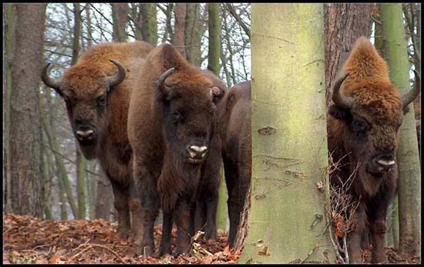
Obszar penetrowany przez żubry zależny jest od pory roku. W okresie jesienno-zimowym większość czasu spędzają w okolicach wsi:
Próchnowo, Próchnówko i Bronikowo.

Fot. Widok na stado żubrów.

W tym okresie tworzą stado złożone z kilkunastu osobników. Obserwowane w 2003 roku stado liczyło 16 żubrów, w którym można było wyróżnić 4 dorosłe byki. Gdy nie ma pokrywy śnieżnej najczęściej można je spotkać w okolicach wsi Próchnowo.
Rozległe pola oraz bliskość lasów powodują, iż teren ten jest dla żubrów bardzo atrakcyjny, na polach ustają prace związane z rolnictwem, dlatego nie są one zbytnio niepokojone. Wiosną, gdy rozpoczynają się prace polowe, żubry przenoszą się w bardziej spokojne miejsca (m.in. nieużytki rolne) w okolicach wsi Piecnik, Toporzyk, Laski Wałeckie.

Wolnościowe stado żubra czystej linii białowieskiej.
Stado powstało z osobników przewiezionych ze stada białowieskiego i wypuszczonych na wolność na terenie Nadleśnictwa Wałcz. Początkowo (od lutego do sierpnia 1980 r.) do przez 5 miesięcy przebywały w ogrodzonym fragmencie lasu o powierzchni 50,7 ha. Od 4 sierpnia 1980r. zwierzęta zostały wypuszczone na wolność. Aktualnie żubry tworzą dwa stada – jedno na terenie Nadleśnictwa Mirosławiec, drugie na terenie Nadleśnictwa Wałcz o łącznym stanie 24 – 29 osobników. Stada pomimo rozdzielnego obszaru bytowania komunikują się ze sobą trasą nad jez. Wielki Bytyń. Stado bytujące na terenie obrębu Nieradź jako główną ostoję wykorzystuje lasy i pola po południowej stronie drogi nr 10, zaś migracje w okolice wsi Toporzyk są rzadkie i wywoływane głównie penetracją ostoi przez człowieka. W roku 2003 stado ‘Mirosławieckie’ liczyło 15 sztuk. Ponadto na tym samym terenie 1 dorosły i 1 młody byk utrzymywały się osobno poza stadem.
  - Pomniki przyrody.

Zgodnie z art. 40 Ustawy z dnia 16. 04. 2004 r. o ochronie przyrody (Dz. U. 92.880. z dnia 30 kwietnia 2004r.) pomnikami przyrody są pojedyncze twory przyrody żywej i nieożywionej lub ich skupiska o szczególnej wartości przyrodniczej, naukowej, kulturowej, historycznej lub krajobrazowej oraz odznaczające się indywidualnymi cechami, wyróżniającymi je wśród innych tworów, okazałych rozmiarów drzewa, krzewy gatunków rodzimych lub obcych, źródła, wodospady, wywierzyska, skałki, jary, głazy narzutowe oraz jaskinie. Dotychczas na terenie gminy Mirosławiec istnieje 10 pomników przyrody wśród których, są pojedyncze drzewa i grupa drzew.
Na terenie Toporzyka znajduje się objęte ochroną drzewo, które stanowi pomnik przyrody. Jest to brzoza brodawkowata, znajdująca się przy drodze do Toporzyka, znajdująca się w końcowym stadium zamierania.

L.p. | Lokalizacja | Opis obiektu | Akty prawne | Uwagi
1. | Przy drodze do Toporzyka, oddz. 185d. | Brzoza brodawkowata – obwód 335 cm, wysokość 14m. | Nr rej. 367 z 1983 r. | Drzewo zamierające.

Na terenie Toporzyka stwierdzono zasoby fauny podlegające regulacjom Dyrektywy Siedliskowej. Jest to gatunek ropuchy paskówki bytującej w okolicach sołectwa.

4.4. Inne cenne obszary i obiekty.
Na terenie sołectwa Toporzyk znajduje się cenny obiekt przyrodniczy, istotny dla zachowania różnorodności biologicznej flory i fauny. Rosnące tutaj rośliny należą do taksonów objętych ochroną gatunkową i z tego powodu degradacja tego miejsca jest zabroniona. Potencjalnie jest to miejsce, które w przyszłości może stać się użytkiem ekologicznym lub pomnikiem przyrody. Określenie lokalizacji powyższego obszaru oraz opis jego walorów jest wskazówką dla planistów umożliwiającą im projektowanie zagospodarowania obszaru gminy z uwzględnieniem potrzeb ochrony przyrody.

Symbol | Opis obszaru
OC - 6 | Lokalizacja: Wielogatunkowe zadrzewienia wzdłuż drogi polnej (aktualnie śródleśne) w okolicach Toporzyka.  Skład gatunkowy: Jesion wyniosły, klon zwyczajny, lipa drobnolistna, długość alei 930 m, obwód 180 – 254 cm. Z udziałem m.in. graba, gruszy, wierzby.  Walory biocenotyczne: Przykład ustępujących już z krajobrazu wielogatunkowych zadrzewień śródpolnych o nieprzecenionej roli biocenotycznej.

- Uwarunkowania rozwoju systemów infrastruktury technicznej.

  - Zaopatrzenie w wodę.

Większość wiosek i Mirosławiec korzystają z wody pochodzącej z ujęć komunalnych, odprowadzanej siecią wodociągową. Wszystkie zasoby są w kategorii „B”. Najgłębsza studnia znajduje się w Toporzyku i sięga na głębokość 75 metrów zaopatrując 13 odbiorców. Została ona zmodernizowana w 1994 roku. Zaopatrzona jest ona w urządzenia, takie jak:
- Hydrofor o pojemności 3,0 m³,
- Pompę głębinową G – 40,
- Sprężarkę.
Poza systemami wodociągowymi czynne są lokalne ujęcia wody, a także mieszkańcy korzystają ze studni indywidualnych.

5.2. Odprowadzenie ścieków.

Wieś Toporzyk nie jest skanalizowana i podłączona do oczyszczalni ścieków. Na terenie sołectwa mieszkańcy korzystają z przydomowych szamb bezodpływowych.

  - Zagospodarowanie odpadów.

Wywozem i utylizacją odpadów stałych na terenie sołectwa zajmuje się firma Spółka Cywilna Robót Publiczno-Drogowych z siedzibą w Mirosławcu. Na każdej posesji znajduje się pojemnik na śmieci, który jest opróżniany w regularnych odstępach czasu, co dwa tygodnie. Składowisko odpadów stałych ulokowane jest przy trasie pomiędzy Mirosławcem, a Mirosławcem Górnym.

  - Zasilanie elektroenergetyczne.

Toporzyk jest zelektryfikowany i obsługiwany przez Rejon Energetyczny mieszczący się w Mirosławcu. Właścicielem sieci energetycznej jest ENEA S.A. Zasilanie w energię elektryczną odbywa w ten sam sposób, co w przypadku pozostałej części Gminy Mirosławiec. Do Głównego Punktu Zasilania obsługującego całą gminę doprowadzona jest linia wysokiego napięcia WN 110 kV z kierunku Wałcza. Mieszkańcy sołectwa korzystają z energii elektrycznej rozprowadzanej poprzez system linii średniego napięcia SN 15 kV oraz linii niskiego napięcia NN po transformacji w stacjach transformatorowych.

  - Zaopatrzenie w gaz i ciepłownictwo.

Przez teren gminy przebiega gazociąg wysokiego ciśnienia o średnicy Dn 250 mm przesyłający gaz ziemny naazotowany podgrupy GZ – 35 ze złóż w rejonie Ostrowa Wielkopolskiego do Szczecina oraz odgałęzienie Dn 150 mm w kierunku Złocieńca.
W gminie Mirosławiec nie ma systemów ciepłowniczych. Mieszkańcy Toporzyka korzystają z ogrzewań lokalnych.

- Ludność.

Liczbę mieszkańców wg stanu na dzień 31.12.2006 r. oraz demografię w przedziale wiekowym przedstawiają poniższe zestawienia:

Liczba ludności w latach 2000 - 2006

Rok | Liczba mieszkańców
2000 | 33
2001 | 32
2002 | 28
2003 | 31
2004 | 31
2005 | 32
2006 | 30

Struktura wiekowa wsi Toporzyk

Przedział wiekowy | Liczba mieszkańców
Od 0 – 3 lat | 0
Od 4 – 6 lat | 2
Od 7 – 13 lat | 3
Od 14 – 16 lat | 0
Od 17 – 25 lat | 6
Od 26 – 35 lat | 5
Od 36 – 55 lat | 6
Powyżej 56 lat | 8
Razem: | 30

- Oświata.

Dzieci i młodzież zamieszkująca sołectwo Toporzyk uczęszcza do Zespołu Szkół w Piecniku, który składa się z oddziału zerowego, Szkoły Podstawowej oraz Gimnazjum. Dzieci dowożone są komunikacją autobusową ( PKS Wałcz ). Młodzież ponadgimnazjalna, uczęszcza przeważnie do szkół zawodowych i średnich znajdujących się w mieście powiatowym Wałcz.

Tabela: Liczba uczniów z Toporzyka uczęszczająca do ZS w Piecniku.
Rok szkolny | Zespół Szkół w Piecniku
Rok szkolny | Liczba uczniów
2004/2005 | 5
2005/2006 | 4
2006/2007 | 7

- Ochrona zdrowia, opieka społeczna i bezpieczeństwo.

8.1. Ochrona zdrowia.
Mieszkańcy wsi Toporzyk na szczeblu podstawowym korzystają z opieki medycznej w ośrodku zdrowia w Mirosławcu. Natomiast w przypadku poradnictwa specjalistycznego mogą korzystać z usług ośrodków zdrowia oraz szpitali w mieście powiatowym Wałcz. W ramach poradnictwa specjalistycznego również w Ośrodku Zdrowia w Mirosławcu prowadzone są dyżury oraz wstępne badania przez lekarzy specjalistów.

8.2. Bezpieczeństwo publiczne.

Bezpieczeństwa Publicznego strzeże 8 policjantów z Komisariatu Policji w Mirosławcu. Podlegają oni bezpośrednio pod Komendę Powiatową Policji w Wałczu. Bezpieczeństwa strzegą również strażacy z Ochotniczej Straży Pożarnej w Mirosławcu oraz Piecniku. Dysponują oni sprzętem m.in. do udzielania ratownictwa medycznego.
W celu zwiększenia bezpieczeństwa publicznego w latach 90 powołano także Straż Miejską (S.M. liczy dwóch strażników), która działa w ramach struktur Urzędu Gminy i Miasta Mirosławiec.

- Rolnictwo i leśnictwo.

  - Warunki glebowe.

Na terenie Toporzyka przeważają gleby bielicowane, a wśród nich największe znaczenie
mają gleby rdzawe. Ich skałą macierzystą są piaski luźne, słabo gliniaste oraz żwiry. Największe zwarte obszary tych gleb występują na równinie sandrowej na zachód od Jeziora Wielki Bytyń, w rejonie Drzewoszewa i Toporzyka. Większość z tych gleb porośnięta jest najczęściej monokulturą sosnową.
Na podstawie profili geologicznych uzyskanych w trakcie wierceń stwierdzono, że w budowie geologicznej najwięcej glin znajduje się w południowo – wschodniej części gminy między innymi na obszarze Toporzyka.

  - Struktura obszarowa gospodarstw indywidualnych.

Gospodarka rolna na terenie gminy Mirosławiec jest obecnie w okresie stagnacji.
Spowodowały to przemiany ustrojowe zapoczątkowane w rolnictwie w 1989 toku, a przeprowadzone w sposób żywiołowy, polegający głównie na likwidacji PGR – ów, bez oceny skutków społeczno – ekonomicznych. W rezultacie powstało na wsi głębokie strukturalne bezrobocie, dewastacja majątku trwałego i degradacja ziemi. Jednakże po przystąpieniu Polski do Unii Europejskiej w 2005 roku możliwości wsparcia, restrukturyzacji i modernizacji rolnictwa wzrosły. Rolnictwo stanęło przed ogromną szansą możliwości skorzystania z dotacji unijnych i poprawienia ogólnej kondycji.
W Toporzyku znajduje się niewielka ilość gospodarstw rolnych, których wielkość znajduje się w przedziale od 15 do 30 hektarów.

Struktura obszarowa gospodarstw indywidualnych.
Wieś | Liczba gospodarstw w przedziałach obszarowych (ha)
Wieś | Do 5 | 5 - 10 | 10 - 15 | 15 - 30 | >30 | Ogólem
Toporzyk | - | - | - | 2 | - | 2
Dane ODR Bonin 1999 r.

  - Ekosystemy leśne.

Leśnictwo w gminie Mirosławiec jest bardzo ważnym podmiotem gospodarczym.
Tereny leśne zajmują poza niewielkimi enklawami całą północno – zachodnią część gminy. Mniejsze kompleksy występują w południowo – wschodniej części gminy łącząc się z kompleksem leśnym gminy Wałcz.
Na terenie Toporzyka przeważającymi potencjalnymi zespołami roślinności naturalnej są zbiorowiska lasów mieszanych z przewagą suboceanicznych borów sosnowych. Na obszarze sołectwa znajdują się bardzo dynamicznie rozwijające się odnowienia naturalne buka, które często wkraczają w drzewostany dębowe zupełnie zmieniając ich lokalne warunki.

- Turystyka.

Toporzyk posiada walory krajoznawcze, turystyczne i przyrodnicze.
O atrakcyjności sołectwa świadczą:
- Bliskość jezior.
- Piesze szlaki turystyczne.
- Obiekty przyrodnicze oraz ciekawa fauna i flora objęta ochroną.
- Obiekty kultury materialnej.
- Możliwość uprawiania turystyki aktywnej – piesze lub rowerowe wyprawy przez kompleksy leśne.
- Zbieractwo jagód i grzybów.
Przez teren Toporzyka przebiega szlak turystyczny pieszy, czarny ZP 1132 im. Jednostek Pancernych W. P. biegnący od Nakielna do Wierzchowa, o łącznej długości 33 km. Umiejscowiony jest on po zachodniej stronie jeziora Wielki Bytyń, przez Próchnowo, Piecnik, Toporzyk i dalej na północ od granicy gminy. Również przez Toporzyk przechodzi szlak pieszy „niebieski” ZP 1127 (45 km) zaczynający się w Mirosławcu a biegnący wzdłuż jeziora Kosiakowo, Hanki, Toporzyk, jezioro Pogorzelskie (Kocie), Mirosławiec Górny (Osiedle XXX-lecia LLP), jezioro Gniewosz (Harcerskie), jezioro Orle.

- Uproszczona Analiza SWOT.

Mocne strony
- Potencjał do rozwoju działalności turystycznej i agroturystycznej w oparciu o walory krajoznawcze i historyczne.
- Walory przyrodnicze (lasy, jeziora, obiekty objęte ochroną).
- Potencjalne tereny pod inwestycje.
- Potencjał ludzki (prężnie działająca Rada Sołecka, otwarta społeczność zamieszkująca sołectwo).
- Pomoc Gminy Mirosławiec w przedsięwzięcia sołectwa.
- Dobre skomunikowanie sołectwa Toporzyk z innymi ośrodkami rozwoju, dzięki drodze krajowej nr 10.

Słabe strony
- Drobna infrastruktura sportowo - rekreacyjna .
- Brak infrastruktury technicznej: kanalizacja, gaz.
- Emigracja młodych ludzi, starzenie się społeczeństwa.
- Brak szerokopasmowego dostępu do Internetu.
- Słabe gleby.
- Wysokie bezrobocie strukturalne – ubożenie społeczeństwa.
- Niski poziom wykształcenia lokalnego społeczeństwa.
- Niski stan zasobności gospodarstw domowych.
- Zły stan dróg we wsi, brak chodnika i odwodnienia drogi.

Szanse
- Wzrost popytu na ofertę turystyczną (promocja w mediach, Internecie).
- Zwiększenie dostępności do kapitałów i środków pomocowych, w tym pochodzących z Unii Europejskiej.
- Migracja ludności z terenów zurbanizowanych na tereny wiejskie – migracja zawodowa, letniskowa i emerytalna.
- Dokształcanie społeczeństwa – szkolenia i kursy.
- Rozwój infrastruktury technicznej oraz sportowo – rekreacyjnej.
- Promocja walorów sołectwa.
- Sprzyjająca polityka regionalna w tym dla rozwoju obszarów wiejskich.
- Napływ ludności z innych miejscowości.

Zagrożenia
- Dewastacja środowiska oraz rozwinięcie silnej pozycji konkurencyjnej ościennych gmin w sektorze turystycznym.
- Odpływ wykształconego kapitału ludzkiego (migracja młodzieży do dużych miast).
- Starzenie się społeczeństwa wiejskiego.
- Rosnące bezrobocie – degradacja społeczeństwa (patologie, przestępczość).

- Misje i cele strategiczne dla wsi Toporzyk.

„Wieś zapewniająca poprawę jakości życia mieszkańców, atrakcyjna pod względem turystycznym, kultywująca tradycję, dbająca o swój potencjał przyrodniczy oraz bezpieczna z rozwiniętą infrastrukturą techniczną.”

Cele strategiczne

Realizacja określonej misji wymaga dokładnego sprecyzowania celów strategicznych, które są gwarancją realizacji zadań zmierzających do spełnienia wyznaczonej dla sołectwa Toporzyk misji.
Cel strategiczny I
Wzrost atrakcyjności poprzez właściwe zagospodarowanie przestrzeni publicznej.
Cel ma służyć zaspokojeniu potrzeb społecznych, kulturalnych oraz rekreacyjnych mieszkańców wsi. Osiągnięcie powyższego stanu będzie możliwe poprzez realizację poniższych zadań:
- Budowa placu zabaw, poprzez:
- zakup odpowiedniego urządzenia (huśtawki);
- ustawienie ławki oraz kosza na śmieci.
- Zapewnienie mieszkańcom wsi stałego dostępu do sieci komputerowej, poprzez:
- budowę społeczeństwa informacyjnego,
- zapewnienie publicznego punktu dostępu do Internetu.

Cel strategiczny II
Wzrost bezpieczeństwa na wsi oraz modernizacja infrastruktury technicznej.
Określony cel ma służyć przede wszystkim poprawie bezpieczeństwa na obszarach wiejskich, co w znacznym stopniu wpłynie na wzrost jakości życia na wsi.
Cel ten zostanie osiągnięty dzięki realizacji następujących zadań:
- Założenie oświetlenia ulicznego.

Cel strategiczny III

Wspieranie rozwoju turystyki oraz zachowanie dziedzictwa kulturowego.

Cel zostanie osiągnięty poprzez promocję walorów turystycznych obszaru, a także odbudowę i poprawę stanu dziedzictwa kulturowego i przyrodniczego wsi. Realizacja określonych zadań przyczyni się do wzrostu atrakcyjności turystycznej wsi Toporzyk.
- Promowanie i szerzenie agroturystki.

Cel strategiczny IV

Wspieranie rolnictwa oraz działalności gospodarczej z utrzymaniem i ochroną walorów przyrodniczych.

Określony cel ma głównie służyć rozwojowi rolnictwa, jak również spowodować wzrost poszanowania naturalnych zasobów przyrodniczych miejscowości. Stworzenie lepszych warunków życia i co za tym idzie zwiększenie dochodów mieszkańców wsi byłoby możliwe poprzez doprowadzenie do dywersyfikacji prowadzonej działalności rolniczej oraz stworzenie warunków rozwoju działalności pozarolniczej.

Przedstawione powyżej cele strategiczne wiążą się z realizacją zadań wspierających rozwój obszarów wiejskich, tworzenie warunków do przekształceń w rolnictwie oraz alternatywnych źródeł utrzymania na wsi. Ponadto zapewniają one stałą poprawę warunków życia, zamieszkania i bezpieczeństwa mieszkańców. Wpływają również na promocję turystyki wiejskiej i agroturystyki poprzez wykorzystanie potencjału turystycznego, historycznego i przyrodniczego.

- Ankieta dla potrzeb Planu Odnowy Miejscowości dla Toporzyka na lata 2007 – 2015.

W 2007r. w Toporzyku odbyło się zebranie z mieszkańcami wsi, podczas którego została przeprowadzona ankieta dla potrzeb Planu Odnowy Miejscowości na lata 2007 – 2015.
Ankieta składała się z 4 punktów z planowanymi inwestycjami dla wsi Toporzyk:
- Stały dostęp do Internetu:
- Budowa społeczeństwa informacyjnego.
- Publiczny punkt dostępu do Internetu.
- Budowa placu zabaw.
- Budowa boiska.
- Oświetlenie.

Wyniki ankiety:
Nazwa zadania | Liczba osób, które oddały głos na daną inwestycję | Liczba uzyskanych punktów | Miejsce w rankingu
Stały dostęp do Internetu:  - Budowa społeczeństwa informatycznego.  - Publiczny punkt dostępu do Internetu. | 5 | 9 | III
Budowa placu zabaw. | 6 | 14 | II
Budowa boiska. | 1 | 2 | IV
Oświetlenie. | 6 | 16 | I

Priorytetowymi inwestycjami dla mieszkańców Toporzyka okazały się:
- Oświetlenie.
- Budowa placu zabaw.
- Stały dostęp do Internetu:
  - Budowa społeczeństwa informacyjnego.
  - Publiczny punkt dostępu do Internetu.
Mieszańcy zgłosili również inne ważne dla wsi zadania w postaci:
    - Budowy drogi.
    - Budowy wodociągu.
    - Budowy hydrantu p.poż.
    - Remontu transformatora.

14. Harmonogram wdrażania Planu Odnowy Miejscowości dla Toporzyka w latach
2007 – 2015.

Lp. | Rodzaj projektu | Czas  realizacji | Kwota  (zł) |  |  | Uwagi
Lp. | Rodzaj projektu | Czas  realizacji | Budżet | PROW | Ogółem | Uwagi
1. | Budowa placu zabaw | 2007 - 2008 | 1 000 | 1 000 | 2 000 | Działanie:  „Odnowa i rozwój wsi”
2. | Oświetlenie uliczne | 2010 | 10 000 | 10 000 | 20 000 | Działanie:  „Odnowa i rozwój wsi”
RAZEM: |  |  | 11 000 | 11 000 | 22 000 zł

15. Szacunkowy kosztorys planowanego przedsięwzięcia na lata 2007 – 2008.

15.1. Kosztorys budowy placu zabaw.

Wstępny kosztorys budowy placu zabaw w Toporzyku
Lp. | Opis | Ilość | Wartość  (zł)
1. | Zakup i montaż huśtawki pojedynczej sprężynowej | 1 szt. | 1 869
Wartość kosztorysowa robót bez podatku VAT |  |  | 1 869
Podatek VAT |  |  | 131
Ogółem wartość kosztorysowa robót |  |  | 2 000 zł

16. Opis planowanych zadań ze wskazaniem ich wpływu na rozwój miejscowości z
uwzględnieniem zgodności z charakterem i krajobrazem kulturowym miejscowości.

1. Budowa placu zabaw.

Na terenie miejscowości Toporzyk nie ma placu zabaw. Niestety ze względu na małą liczbę mieszkańców sołectwa, urządzenie placu zabaw ogranicza się jedynie do zagospodarowania terenu i zakupu huśtawki. Postawienie urządzenia dostosowanego do wieku i możliwości rozwojowych niewielkiej liczby dzieci zamieszkujących Toporzyk przyczyni się do aktywnego spędzenia czasu oraz w naturalny sposób stworzy dobre warunki dorosłym do sprawowania opieki nad bawiącymi się dzieckiem. Projekt i konstrukcja urządzenia ściśle podlegałoby kontroli pod względem bezpieczeństwa.
Powyższe zadanie wpisuje się w działanie: „Odnowa i rozwój wsi”, którego jednym z celów jest poprawa jakości życia na obszarach wiejskich.

2. Budowa oświetlenia ulicznego w miejscowości Toporzyk

Toporzyk jest to wieś położona na południowy – wschód od Mirosławca, na skraju dużego kompleksu leśnego, na uboczu od ważniejszych szlaków komunikacyjnych. Miejscowość jest niewielką osadą licząca około 30 mieszkańców, charakteryzującą się dużą lesistością wraz z cennymi walorami przyrodniczymi. Do najciekawszych obiektów architektury znajdujących się na terenie sołectwa można zaliczyć zabytkowy, drewniany kościół oraz cmentarz ewangelicki przykościelny z I połowy XVIII wieku. Bliskość jezior, istniejące obiekty przyrodnicze, możność uprawiania wędrówek pieszymi szlakami turystycznymi oraz ciekawe elementy fauny i flory objęte ochroną świadczą o dużej atrakcyjności tego terenu pod względem krajoznawczym. Jednakowoż osada podobnie jak inne miejscowości gminy Mirosławiec boryka się z trudnościami wynikającymi ze słabo rozwiniętej infrastruktury technicznej, to jest: brakiem kanalizacji, szerokopasmowego dostępu do Internetu, słabo rozwiniętą infrastrukturą komunikacyjną oraz brakiem możliwości korzystania z gazu ziemnego.
Wartościując potrzeby mieszkańców Toporzyka i ich wpływ na jakość życia należy stwierdzić, że istotną niedogodność stanowi stan drogi powiatowej prowadzącej do poszczególnych gospodarstw oraz brak oświetlenia ulicznego.
W niedalekiej przyszłości planowana jest budowa linii elektroenergetycznej celem założenia oświetlenia ulicznego wzdłuż drogi na terenie osady. Powyższe działanie stanowi inwestycję gminy społecznie akceptowaną i w dużej mierze popieraną przez lokalną społeczność. Wykonawstwo zadania związane jest między innymi ze sporządzeniem dokumentacji projektowej wraz z uzyskaniem niezbędnych uzgodnień, pozwoleń oraz wykonaniem kosztorysu inwestorskiego i ofertowego, jak również przeprowadzenie robót budowlanych celem położenia linii kablowej, ustawienia słupów oświetleniowych oraz podłączenie instalacji elektrycznej.
Realizacja powyższego zadania przyczyni się do poprawy wizerunku i estetyki miejscowości. Ustawienie lampy oświetleniowej w pobliżu obiektu prawnie chronionego, wpisanego do rejestru zabytków przyczyni się do większego wyeksponowania jego walorów, piękna i stanowić będzie nie jako czynnik upiększający.

Estetyka wizualna osady przełoży się tym samym na atrakcyjność turystyczną, przyczyniając się do lepszego rozwoju funkcji letniskowej jako dodatkowego źródła dochodu mieszkańców.
Pod względem użyteczności publicznej planowana inwestycja zapewnieni jej mieszkańcom poprawę bezpieczeństwa ruchu drogowego oraz ich samych, a tym samym znacznie wpłynie na podwyższenie standardu życia na terenie miejscowości.
Powyższe zadanie wpisuje się w działanie „Odnowa i rozwój wsi”, którego jednym z celów jest poprawa jakości życia na obszarach wiejskich.

17. Materiały źródłowe

Plan Odnowy Miejscowości dla Toporzyka w latach 2007 – 2015 został wykonany w oparciu o materiały dotyczące Gminy Mirosławiec zawarte w poniższych opracowaniach:
- „Studium Uwarunkowań i Kierunków Zagospodarowania Przestrzennego Gminy Mirosławiec” – Zarząd Gminy i Miasta Mirosławiec 2002 rok.
- „Waloryzacja Przyrodnicza Gminy Mirosławiec” – Biuro Konserwacji Przyrody w Szczecinie 2004 rok.
- „Waloryzacja Przyrodnicza Gminy Mirosławiec” (Aneks) – Biuro Konserwacji
Przyrody w Szczecinie 2004 rok.
- „Strategia Rozwoju Gminy i Miasta Mirosławiec na lata 2007 – 2013” – Gmina i
Miasto Mirosławiec 2006 rok.
- „Plan Gospodarki Odpadami dla Gminy i Miasta Mirosławiec” – Gmina i Miasto Mirosławiec 2006 rok.
- Opracowania własne Urzędu Gminy i Miasta Mirosławiec.
- Ankiety.

